**«Из детских рук – частичку теплоты»**

**День пожилого человека в детских садах Кузнецкого района.**

1 октября - Международный день пожилых людей. Этот праздник даёт прекрасную возможность выразить глубокое уважение и сказать тёплые слова благодарности всем пожилым людям за их добросовестный труд, за их огромный жизненный опыт, доброту, мудрость.

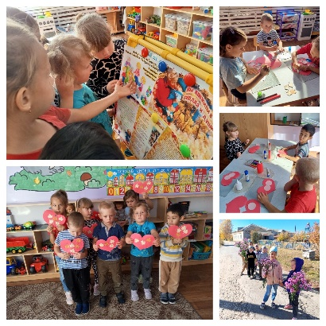

Воспитанники детского сада «Светлячок» с. Посёлки посетили библиотеку, где Хусяинова Н. К. приготовила для ребят мероприятие «Славим возраст золотой». Дошколята не только узнали про этот праздник, но и смогли рассказать про своих родных бабушек и дедушек в ходе игры «Помоги бабушке, помоги дедушке».

В детском саду «Колокольчик» с.Чибирлей и дошкольных группах с.Большого Труева была организована акция для людей старшего поколения «Из детских рук – частичку теплоты». Дети своими руками смастерили открытки в виде сердечка – символа акции, с пожеланиями крепкого здоровья, благополучия и удачи. Подготовив открытки, дети дарили их бабушкам пришедшим со своими внуками в детский сад, а так же вышли на улицы сел и вручали их всем проходящим людям пожилого возраста, поздравляя с праздником.

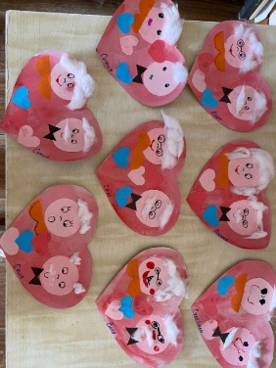

В детских садах р.п. Верхозим, с. Ясная Поляна, с. Пионер, с. Сухвновка воспитанники сделали в подарок для своих дедушек и бабушек поздравительную открытку в технике аппликация, которую украсили цветами, написав внутри поздравительные стихи. Вечером открытки будут переданы в руки дорогих людей!

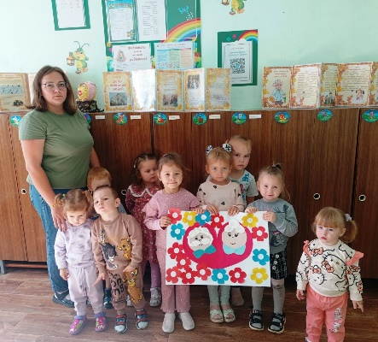Для детей детского сада «Колосок» с. Махалино были организованы беседы на тему "Кто такой пожилой человек? ", "Как я помогаю своим бабушке и дедушке". Малыши отгадывали загадки о бабушке и дедушке, искали на фотоколлаже своих родных и подбирали для них добрые слова. С особой теплотой и заботой дети поздравили сотрудников детского сада преклонного возраста, подарили им осенние букеты!

Главная цель сегодняшнего дня – подарить внимание людям пожилого возраста, помогать им и не забывать благодарить.

